Psaní na PC všemi deseti
Předpokládaný vyučující: prof. Gabčanová

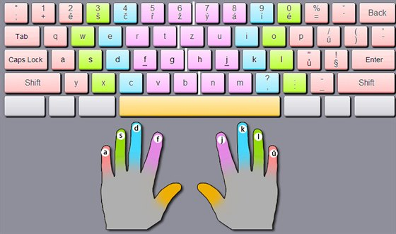

Chystáte se v budoucnu psát bakalářskou nebo diplomovou práci? Chcete si zlepšit dovednost psaní na PC a naučit se psát všemi deseti než do klávesnice ťukat jako datel? Potom je tento seminář právě pro vás.
Náplň semináře:
- přesné a rychlé ovládání klávesnice desetiprstovou hmatovou metodou
- používání různých výukových programů
- pořízení záznamu podle přímého diktátu
- opisování cizojazyčných textů
- psaní titulů, zkratek, hodností, adres a odvolacích údajů podle ČSN

